2018 05 07
HELVENE

KUTSU

Helvene järjestää Helsingin kaupungin johdolle ja virkamiehille sekä poliittisille päättäjille

Veneilyn ja venekerhojen toiminnan esittelyn

Aika: perjantaina 25.5.2018 klo 08.30 – 10.00,
Paikka: Nyländska Jaktklubbenin r,f., (NJK) satama
osoite Vaskisalmenkuja 9, Koivusaari
(Lauttasaaren länsipuolella). Ohessa karttapiirros.

Tilaisuudessa esitetään helsinkiläiseen veneilyyn ja venekerhoihin liittyvät keskeiset toimintaperiaatteet. Tilaisuus tarjoaa mahdollisuuden keskustella veneilykysymyksistä ja tutustua kerhon alueeseen ja sen toimintoihin.

Tapahtumaan ei ole ennakkoilmoittautumista. Osallistu oman aikataulusi puitteissa.

TERVETULOA!

Helvene toimii helsinkiläisten venekerhojen edustajana Helsingin kaupungin suuntaan.

Vakiintuneita ja perinteisiä tapaamisia kaupungin kanssa ovat kahdesti vuodessa toteutettavat yhteistoimintatilaisuudet. Tämän lisäksi monipuolinen yhteistoiminta kaupungin virkamiesten kanssa on muotoutunut mahdollisimman joustavaksi ja välittömäksi. Konkreettisia yhteistoimintamuotoja ovat lausuntojen antaminen kaavaehdotuksista ja kaupungin vuokralaisina olevien venekerhojen erilaiset sopimusoikeudelliset ja käytännön toteuttamiskysymykset.

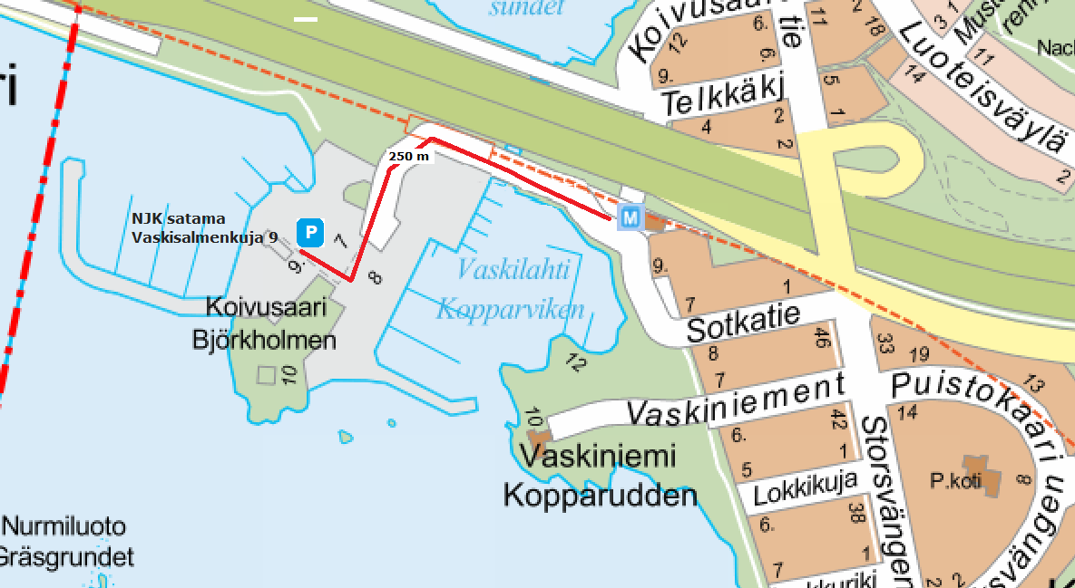
Nyländska Jaktklubbenin r,f., (NJK)

Kopparsundsgränden 9, 00200 Helsingfors
Vaskisalmenkuja 9, 00200 Helsinki
tel. (09) 675 007
e-post: kansliet@njk.fi

